E波段微波互连测试
来源：互联网
随着各种无线设备的广泛使用，使得数据传输已经变得非常的拥挤，现有的频谱资源越来越紧缺，迫切需要更高的频段更大的带宽来满足基站到网络之间的互连传输需求。发展到现在，在E波段的71GHz和86GHz频率处，已经可以分别提供5GHz的带宽，用以进行点到点的互连通信。E波段的高频率特性，给测试测量仪器带来了很大的挑战，尤其是在进行收发模块和传输系统的测试应用当中。
E波段：更大带宽实现更多数据传输
早在30年前，在日内瓦举行的世界无线电通信大会上(WARC-79)，国际电信联盟就通过了将71~76GHz 和 81GHz~86GHz两个E波段频段用于通信传输的决定。然而E波段应用一直没有太大的发展，直到20多年之后，提高传输速率的需求不断增加，迫切需要新的频段来满足应用需求，加上E波段元器件大规模商业生产的出现，才开始得到业界的广泛重视，美国联邦通信委员会和欧洲官方机构签发了专门的频段许可，并颁布了具体的技术规范，来进一步推动相关的应用。现在，Gbit/s的数据传输已经不是什么问题了，基于E波段划分出来的两个连续的5GHz频段，传输带宽可达到几百兆赫兹，采用简单的BPSK等调制方式，就可实现很高的数据传输速率，再加上简单可靠的收发模块，可以很方便的进行毫米波的互连传输。随着技术的演进，还可以采用更为复杂的调制方式来达到更高的传输速率。E波段同样具有良好的传输特性，开阔场测试数据显示，在正常天气条件下衰减为0.5dB每公里，可传输距离和38GHz频段差不多。
然而，这种高频应用却给测试测量带来了新的挑战。众所周知，频谱管理在微波互连中是至关重要的，不仅保护自身不受其它微波源的干扰，还要对自身发射的功率和频谱进行限定，避免不同通信之间的相互干扰。对于E波段通信也是如此，特别是发射功率谱密度，在ETSI TS 102 524 V1.1中做了专门的描述。这种功率谱密度测量，就是E波段测试的挑战之一。
E波段频谱测量：谐波混频器是关键
频谱分析仪是最适合进行上述频谱测量的仪器，然而目前最高端的频谱分析仪也只能工作到67GHz，对于 E波段的频谱测量来说是不能满足要求的，必须采用频率扩展的测量方法，也就是外接谐波混频器的方法，该方法利用频谱仪的本振输出信号作为混频器的本振输入，利用其产生的高次谐波和输入的毫米波信号进行下变频，得到可被频谱仪测量的中频信号。但是，谐波混频器产生的大量高次谐波信号和输入信号的高次谐波一起又会生成新的组合频率分量，只要落在中频频率处，就会显示在频谱仪的上，造成很多虚假信号的出现，同时，由于没有高频预选器，也没办法滤除镜像信号。因此，必须采取进一步的措施来得到准确的测试结果。
对于连续波输入信号，频谱仪可以通过两次扫描的测量方法来区分真实信号和镜像信号以及虚假的组合频率分量。具体的做法是，首先进行一次参考测量扫描，再进行一次实际测量扫描，测量扫描与参考扫描之间本振信号频率相差为2倍的中频，测量扫描的低(下)边带与参考扫描的高(上)边带是所需要的信号，在谐波变频次数m相同的情况下，真实信号经过测量扫描得到的下边带与参考扫描得到的上边带处于同一个位置。这样就可以把镜像信号和虚假组合频率分量清除掉，只显示出真实信号的频谱。
如果混频器输入的是调制信号，那么测量就会更加的复杂。待测真实信号和镜频信号可能会部分交叠在一起，尤其是超大带宽的调制信号，就很难将两者区分开来了。
图1中蓝色曲线标示的是实际测量结果，黑色曲线代表的是参考测量结果。可以看出，输入信号和镜像信号是分开的，依旧是可以被减掉的(橙色曲线)，但如果输入信号带宽是1GHz，那就没办法进行区分。
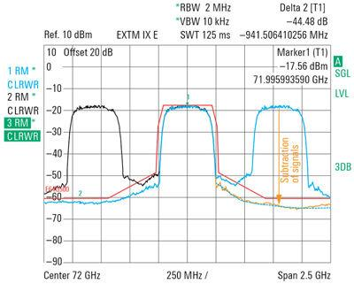
图1：R&S FSQ信号与频谱分析仪测量E波段500MHz带宽信号的频谱结果。
图1中的信号与频谱分析仪中频频率只有404MHz，输入信号和镜像信号的频率间距为808MHz，对于500MHz带宽的输入信号，如果符合ETSI TS 102 524 V1.1规定的EIRP功率谱密度，通过从实际测量频谱中减去参考测量的频谱，就可得到准确真实的频谱。如果输入信号带宽增加到1GHz，那么输入信号和镜像信号的频谱将会交叠在一起，镜像信号会严重影响信号(I/Q数据)的时域分析，而且也不能通过参考测量滤除掉，因此将无法得到准确的结果。
E波段频谱分析：测量宽带调制信号
现代的高端信号与频谱分析仪不仅可以选配LO/IF接口支持外部混频器，还具有比传统仪表更大的测量优势，比如说罗德与施瓦茨公司(R&S)的FSW，具有1.3?GHz的中频频率，无镜像频率范围为2.6GHz，可以非常容易的测量高达GHz的宽带调制信号的EIRP功率谱密度。连接上R&S的谐波混频器，依旧可以实现业内一流的动态范围。拿R&S FS-Z90(60 GHz~90GHz)来说，该混频器在80GHz频率处的变频损耗典型值为23dB，连接到FSW进行频率扩展后，FSW在80GHz频率处的显示平均噪声电平可达–150dBm/Hz，1dB 压缩点可达–3dBm，动态范围达到140dB以上，远大于ETSI所要求的50dB，为测量功率谱密度提供了足够的动态范围。R&S FS-Z90谐波混频器还集成有隔离器，可以实现1.4:1的电压驻波比，和无隔离器的谐波混频器相比，由输入失配引起的功率测量误差降低了5倍。
图2中输出信号和镜像信号的间距是2.6GHz。测量宽带信号的功率谱特性和分析宽带信号的调制质量都没有任何难度。
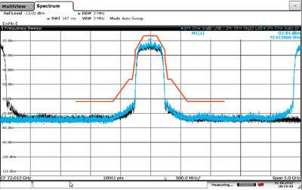
图2：R&S FSW 信号与频谱分析仪测量和图1一样的E波段微波互连信号的频谱测量结果。
图2中输入信号的带宽是500MHz，和镜像信号的频率间距是2.6GHz，所要求的50dB动态范围也完全在仪表性能指标之内，因此可以实现准确的频谱测量。
R&S FSW不仅可以测量频谱，也可以分析调制质量，信号分析带宽高达320MHz，可以非常容易的捕获，解调宽带信号，同时进行调制质量分析。 图3显示的是300MHz QPSK信号的调制分析结果。R&S FSW信号与频谱分析仪可以测量误差矢量幅度，频率误差，误码率等众多参数，并以图形或表格的形式显示出来。例如，幅度和相位值可以用星座图表示，非常直观的表达信号调制质量。
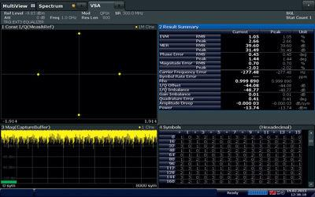
图3：300MHz QPSK信号的调制分析结果。
总结
随着更高传输速率需求的不断加大，E波段微波互连因可实现无线传输技术中最高的数据传输速率，正得到越来越多的关注。频谱分析仪加外部谐波混频器是进行E波段频谱测量的有效手段，R&S的FSW信号与频谱分析仪具有业内最高的中频频率，提供最宽的无镜像频率范围，低转换损耗的谐波混频器FS-Z90可实现大的动态范围，良好的匹配保证了高的功率测量精度。因此，R&S FSW和R&S FS-Z90是进行E波段频谱测量的无与伦比的解决方案。

